SQL – Gruppierungen

Was sind Gruppierungen?
Datensätze, die in einer Spalte oder mehreren Spalten die gleichen Werte aufweisen, können mithilfe des GROUP BY-Zusatzes in Gruppen zusammengefasst werden. Gruppierungen machen vor allem dann Sinn, wenn innerhalb der Gruppen mit den Spaltenwerten gerechnet wird, z.B. wenn die Gesamtzahl aller Artikel einer bestimmten Preiskategorie ermittelt werden soll.
Ohne Gruppierung | Mit Gruppierung
SELECT *  FROM artikel  ORDER BY APreis ASC | SELECT *  FROM artikel  GROUP by APreis  ORDER BY APreis ASC
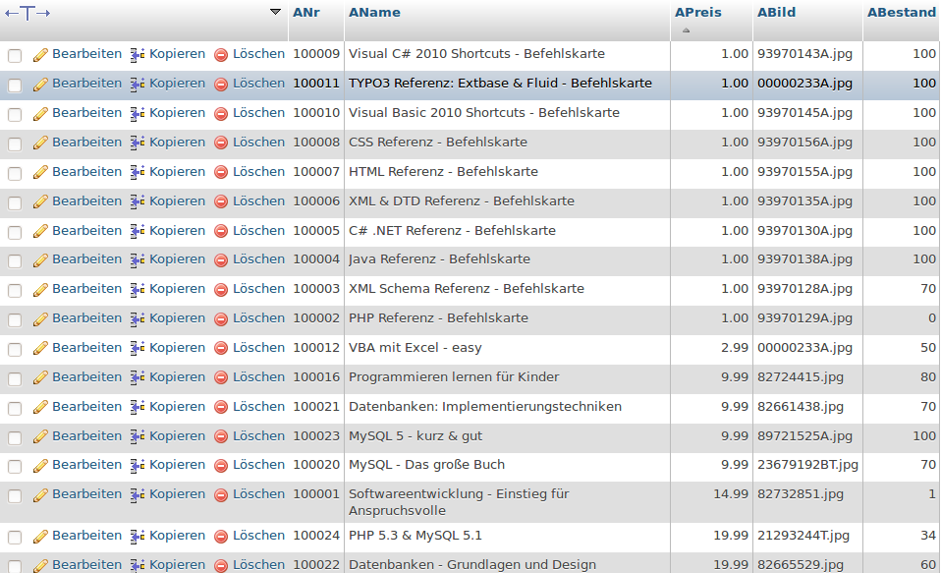 | 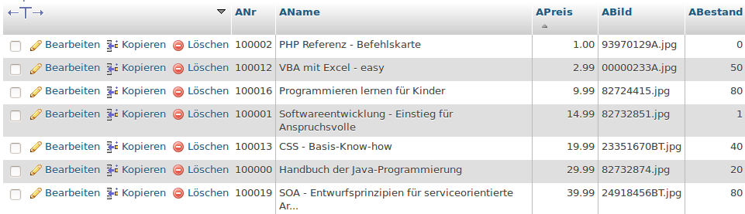
SELECT APreis,SUM(ABestand)
FROM artikel
GROUP BY APreis
ORDER BY APreis ASC
 | 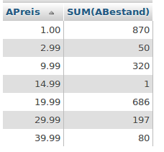
Alle Artikel mit dem Preis von 1,00 Euro werden durch die Gruppierung auf einen Datensatz "projiziert". Im Falle der zweiten Gruppierungsklausel wird zusätzlich der Gesamtbestand aller Artikel einer Preiskategorie mithilfe der Aggregationsfunktion SUM(.) in der Spalte ausgegeben.
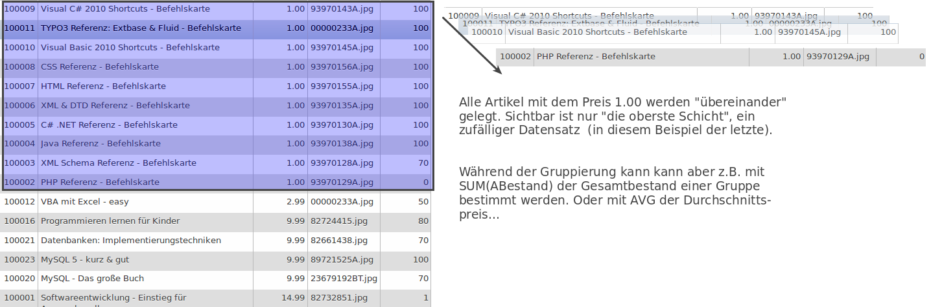
Genau genommen ist die Verwendung der Wildcard * zur Auswahl aller Spalten in Kombination mit GROUP BY nur bedingt sinnvoll, da diejenigen Spalten, nach denen nicht gruppiert wird, unterschiedliche Werte aufweisen können. Das Beispiel in Tabelle 1 zeigt, dass in einem solchen Fall die Werte eines (beliebigen) Datensatzes der Gruppe in diesen Spalten angezeigt wird. Bei restriktiverer Einstellung des Datenbanksystems müsste die Auswahl von Spalten, nach denen nicht gruppiert wird, eine Fehlermeldung liefern.

Mehrere Gruppen
Man kann auch gleichzeitig nach mehreren Merkmalen gruppieren, indem man einen Ausdruck der Form
SELECT * FROM verkaeufe GROUP BY jahr, land, produkt;
verwendet. Hier werden die Verkäufe nach Jahr, Land und Produkt gruppiert.

Aliase für Tabellenspalten
Manchmal ist es praktisch, Tabellenspalten, Tabellen oder Berechnungen von Gruppierungen über einen Alias für das weitere SQL Statement nutzbar zu machen. Dafür dient das Schlüsselwort AS.
SELECT KundenID AS ID, KundenName AS Name
FROM Kunden WHERE Name LIKE '%er';
Damit entstehen die "temporären" Tabellenspaltenaliase ID und Name, die im Statement verwendet werden können. Damit kann man die Länge von SQL Statements verkürzen oder den Abfragen mehr Bedeutung geben, indem man die Aliase geschickt benennt. Die Tabellenstruktur wird dadurch nicht verändert.
So kann man auch Berechnungen mit "sprechenden" Aliasen versehen, was die Lesbarkeit erhöht:
SELECT AngestelltenID AS ID, AVG(AngestelltenGehalt) AS Durchschnittsgehalt
FROM Mitarbeiter WHERE Angestelltengehalt > 2000 GROUP BY Abteilung;

Aufgaben
Löse die folgenden Aufgaben im SQL-Abfragefenster von phpMyAdmin und speichere deine Lösungen in einer Textdatei oder deinem Info-Heft.

(A1)
Was erfragen die beiden SQL Abfragen im Abschnitt zum Thema Aliase? Welche Rückschlüsse lässt das auf die Struktur der Tabellen zu?

- MariaDB/phpMyAdmin
- SQLite
Importiere die Tabellen der Datenbank webshop.sql.zip in deine Datenbank. Lade die gezippte Webshop-Datenbank auf deinen Rechner herunter und entpacke sie. Öffne anschließend die Datei webshop.sqlite.db mit dem SQLite Browser. Löse die folgenden Aufgaben, verwende, wo nötig und sinnvoll Aliase.

(A2)
Neben der Summenfunktion gibt es weitere Berechnungsfunktionen (Aggregationsfunktionen) für zahlenwertige Spalten. Vervollständige die folgende Tabelle unter Verwendung folgender SQL-Abfrage:
SELECT APreis, FUNKTION(ABestand)
FROM artikel
GROUP BY APreis
ORDER BY APreis
Dabei ist FUNKTION nacheinander durch AVG, COUNT, MAX, MIN und SUM zu ersetzen.
- Notiere die allgemeine Bedeutung der Aggregationsfunktion.
- Halte die Ausgabe für die Preisgruppe APreis=9.99 fest.
- Überlege dir jeweils, was die Ausgabe bedeutet und formuliere einen Satz der, die Bedeutung für die Preisgruppe APreis=9.99 beschreibt.
Funktion | Bedeutung | Wert in Gruppe APreis=9.99
AVG |  | AVG(ABestand)=
COUNT |  | COUNT(ABestand)=
MAX |  | MAX(ABestand)=
MIN |  | MIN(ABestand)=
SUM |  | SUM(ABestand)=

(A3)
(i) Gib den jeweiligen Gesamtbestand der Artikel in den verschiedenen Preiskategorien unter 10,00EUR an.
(ii) Gib Gruppen mit gleichem Bestand und Preis zurück.
(iii) Notiere ohne phpMyAdmin zu verwenden, was die folgende SQL-Abfrage ausgibt:
SELECT ABestand,COUNT(*)
FROM artikel
GROUP BY ABestand
ORDER BY ABestand
(iv) Informiere dich über die HAVING-Bedingung und löse damit Teilaufgabe (i) erneut. Erläutere den Unterschied zwischen WHERE und HAVING.
(v) Gib alle Preiskategorien aus, in denen der maximal erzielbare Umsatz über 3.000,00 Euro liegt. Ist die Aufgabe auch mittels WHERE anstelle von HAVING lösbar?
(Lösungen)

(A4)
Arbeite nun wieder mit unserer Adressdatenbank, verwende, wo nötig Aliase.
- Gib die Zahl der Personen an, die in den verschiedenen Kundenkategorien (Gold, Silber, Bronze oder kein Status) sind.
Lösung SELECT Kundenstatus, COUNT(`Kundenstatus`) FROM `adressen` GROUP BY `Kundenstatus`; ++
- Welche durchschnittliche Bonuspunktzahl haben die Mitglieder der verschiedenen Kunden-Kategorien?
Lösung SELECT Kundenstatus, COUNT(`Kundenstatus`), AVG(`Bonuspunkte`) AS Durchschnittspunkte FROM `adressen` GROUP BY `Kundenstatus`;++
- Gruppiere die Adressliste nach Kunden-Kategorien und Bonuspunkte (In einer Gruppe sollen also alle Datensätze sein, die dieselbe Kundenkategorie und dieselbe Bonuspunktzahl haben). Gib auf diese Weise die Zahl der Personen in der jeweiligen Gruppe, die Kategorie und die Zahl der Bonuspunkte aus.
Lösung SELECT`Kundenstatus`, `Bonuspunkte`, COUNT(*) AS Kundenzahl FROM `adressen` GROUP BY `Kundenstatus`, `Bonuspunkte`; ++
- Gib bei der vorherigen Abfrage nur die Gruppen aus, die mehr als ein Mitglied haben. Geht das mit einem WHERE Statement?
Lösung SELECT`Kundenstatus`, `Bonuspunkte`, COUNT(*) AS Kundenzahl FROM `adressen` GROUP BY `Kundenstatus`, `Bonuspunkte` HAVING Kundenzahl > 1;
Das geht nicht mit WHERE, da die Kundenzahl in den Gruppen erst nach der Gruppierung bekannt ist.++
- Erzeuge eine Liste mit der Zahl der Gold-Kunden mit mehr als 1000 Bonuspunkten gruppiert nach Stadt, absteigend sortiert nach der Zahl der Bonuspunkte.
Lösung SELECT `Stadt`, `Kundenstatus`, `Bonuspunkte`, COUNT(*) AS Kundenzahl FROM `adressen` WHERE `Kundenstatus` = "Gold" AND `Bonuspunkte` > 1000 GROUP BY `Stadt` ORDER BY `Bonuspunkte` DESC; ++
- Erzeuge eine Liste mit der Zahl aller Kunden, die keine leere Kundenkategorie haben mit mehr als 1000 Bonuspunkten gruppiert nach Stadt und Kategorie, absteigend sortiert nach der Zahl der gesamten Bonuspunkte für die jeweilige Gruppe.
Lösung SELECT `Stadt`, `Kundenstatus`, `Bonuspunkte`, COUNT(*) AS Kundenzahl, SUM(`Bonuspunkte`) AS Punktesumme FROM `adressen` WHERE `Kundenstatus` != "" AND `Bonuspunkte`> 1000 GROUP BY `Stadt`, `Kundenstatus` ORDER BY Punktesumme DESC; ++

Material
Filename | Filesize | Last modified
02-sql-select.pdf | 744.2 KiB | 10.11.2020 06:37
auswahl_001.png | 143.4 KiB | 14.11.2019 12:00
auswahl_005.png | 9.2 KiB | 14.11.2019 12:00
auswahl_006.png | 58.1 KiB | 14.11.2019 12:00
erklaerung.png | 133.5 KiB | 14.11.2019 12:00
webshop.sqlite.db.zip | 2.6 KiB | 24.11.2024 16:49

